Муниципальное дошкольное образовательное

учреждение Детский сад с. Знаменка

Нерчинский район. Забайкальский край

Осенний праздник в русском народном стиле
для детей разновозрастной группы
на тему:
«Только трудом держится дом»

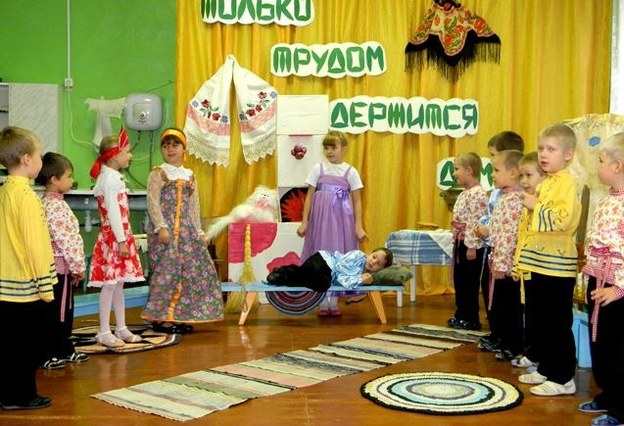

Составила:

Музыкальный руководитель-

Трушина Светлана Юрьевна

Прикоснуться к предметам народного быта, узнать, чем жили наши предки, как проводили они будни и праздники, все- интересно. Особенно, если знакомство с прошлым превращается в удивительную игру.
Предлагаемая разработка этого мероприятия - тоже игра. Причём играют в неё не только дети, но и педагоги. Поэтому, все на этом празднике, одеты народные костюмы.
Пространство зала декорируется в стилистике русской избы. Здесь есть всё, что необходимо крестьянину для жизни: печка, прялка, чугунок, . деревянные вёдра с коромыслом, настоящий чугунный утюжок, деревянная и глиняная печь. На печи сидит кот Белогрудка, а на переднем плане, за заборчиком, пасётся корова. В всегда много детей, поэтому на сундуке игрушки из дерева и соломы, а в зыбке куколка-малыш.
Обстановка избы - это не просто декорация, празднике каждый предмет оживает: деревянная лошадка становится настоящим конём, утюжок в руках крестьянских детей гладит рубашечки, ухват помогает вынуть из печи чугунок с кашей.
Конечно, управляться по дому не просто. Но радеть за дело, можно многому научиться: и пирожки лепить, и коня подковывать, и пол подметать. На занятиях и в играх каждый малыш не раз примеривался к крестьянскому труду: то малыша в зыбке качал, напевая колыбельную, то за скотинкой ухаживал. Ко всему успел проявить и рвение, и терпение. Любой труд - в радость!
А кончил дело - гуляй смело! Мы и это умеем - праздник открыт для всех, кто любит веселиться. Тут всё сгодится: шутки, песни, прибаутки, игры народные да пляски, игра на деревянных ложках и трещотках. Хорошо, если пословицы и поговорки, используемые на утреннике, будут знакомы детям. В этот день они станут основным украшением праздника и даже помогут совершить невозможное: научат Бабу Ягу быть дружелюбной, а каждого малыша - понять, как много значат для человека доброе слово и доброе дело. И как хорошо, когда рядом с тобою друг!
В зал, пританцовывая, под песню «Деревня- деревня, четыре двора», заходят дети.
1-я ведущая. Здравствуйте, гости дорогие, желанные! Рады видеть вас в нашей деревенской избе!
ведущая. На улице холод и дождь, а в доме тепло и уютно. А сколько стен у дома? Правильно, четыре. А где четыре стены - там и беды не страшны!
2-я ведущая. А где любовь да совет - там и горя нет!
1-я ведущая. А ещё говорили на Руси: «Гость на порог - и счастье в дом». Поэтому наша добрая песенка - для наших гостей.
Дети исполняют песню «День добрый» , муз. К. Андреаса
1-я ведущая. А кто же в этом доме хозяин? Ведь без хозяина дом - сирота. А хозяюшка в дому, что оладушек в меду: сама прибирает, сама угощает, одним-одна за всё отвечает.
Появляется Хозяйка, эту роль исполняет взрослый.
Хозяйка. А вот и я! Здравствуйте, детки, здравствуйте, гости дорогие! (Кланяется.) Семья у меня большая. Детушки ладные. Песни поют складные... А все ли в сборе? Есть у меня ствол, на стволе ветки. А где же мои детки? Сейчас проверим...
Хозяйка. Вот теперь все в сборе! Семья вместе- так и душа на месте. (Предлагает детям сесть на стульчики.') Сегодня праздник, а от дел не уйдёшь... Коровушку накорми, подои. Курочкам пшена насыпь. Да и печку растопить надо, хлебушек испечь, а потом всё прибрать в доме. Ох, тяжела моя забота!
1-я ведущая. А помощников-то сколько! На то она и семья, чтобы друг другу помогать!
Хозяйка. И то правда! Только трудом держится дом! Сейчас распоряжусь: ты, Машенька, коровку накорми да напои. Сонечка, душечка, водицы в дом принеси да кашку свари. А ты, Даня, сестрице своей помоги: ухват почисти да в горячую печь горшок поставь. Аннушке тесто пора раскатать, а потом калачей напечь. А пока тесто месится, Ваня и Матюша дровишек привезут, огонь в печи разожгут. Андрюша коню овса насыплет, соломки подаст. Артём коня отведёт подковать, Настенька в доме приберётся, Ариночка в ступочке маслице собьёт. А Полина за маленьким Ванечкой последит, покачает его в зыбочке.
Тётушке Алёнушке ниточку шерстяную прясть. (Эту роль исполняет одна из ведущих, её задача показать, как крестьянки работали на прялке.) А коту Белогрудке на печи лежать да за всеми приглядывать.
Где четыре стены - там и беды не страшны
Если детей в группе много, можно предложить каждому ребёнку карточку с изображением дел, которые ему предстоит выполнить. Этот приём позволит малышу не забыть о том, какие обязанности на него возложены.
Русские пословицы помогут Хозяйке установить в доме дружеские взаимоотношения: «Без дела жить - только небо коптить», «Других не суди - на себя погляди», «Добро творить - себя веселить».
Звучит русская народная музыка энергичного характера (в оркестровом исполнении). Все дети одновременно принимаются за работу. Хозяйка управляет, помогает малышам, используя пословицы и поговорки (ситуативно).
Где работают, там густо, а в ленивом доме пусто.
Семейный горшок всегда кипит.
Только трудом держится дом.
Семья сильна, когда над ней крыша одна.
Дом невелик, а стоять не велит.
Дом вести - не бородой трясти.
Конец - делу венец.
С окончанием музыки все дети садятся намести.
Хозяйка. Со всеми делами справились? Сейчас проверю... Печка тёпленькая, хлебушек ароматный. В доме чисто. Малыш спит, не кричит. Ах, молодцы... (В грамзаписи звучит мычание коровы.) Слышали? Это коровушка Маше спасибо говорит за заботу. Ты её накормила? Подоила? Помыла? Ну, моя старшая помощница, выходи, расскажи о своей любимице. А лучше спой.
Девочка исполняет песню «Коровушка» (под аккомпанемент или а капелла )
Хозяйка. Хорошая растёт у меня хозяюшка: добрая, заботливая, расторопная. И голосистая! А про козочку мы не забыли? (Появляется девочка в костюме козы) Смотрите, козочка поиграть с нами хо
Проводится игра «Пошла коза по лесу» Сначала в игру приглашаются дети, затем родители.
Хозяйка. А кто дрова в лесу рубил да на телеге в дом привозил? (Ответы детей.') В лесу работничкам моим не страшно было? (Ответы детей.) Волка видели? А лису?
1 –я ведущая. Мы многих видели, только вот кого - не скажем, а покажем. А ты, хозяюшка, попробуй догадаться...
Дети младшего дошкольного возраста последовательно изображают зайчиков (приложение 3), медведей (приложение 4), ёжиков (под пьесу «Ёжик» Д. Кабалевского
Хозяйка пытается догадаться, кого изображают дети, иногда намеренно путается. Под музыку «Ёжик» дети двигаются мелкими шажками с остановками. На последних аккордах «выставляют колючки». Хозяйка предполагает: «Неужели ёжмки? Сейчас проверю...» Дотрагивается до растопыренных пальчиков-колючек, отдёргивает руку (укололась). Проверяет других: «Действительно, ёжики!»
1-я ведущая. А ещё мы видели тако-о-го...
Хозяйка. Какого?
2-я ведущая. Глазастого! Ушастого! Сейчас покажем!
Проводится игра «Ай, дили-дили». На последние слова дети бегут на свои места.
Хозяйка. А я вот приметила, как дружно работали старшие детки: Маша, Соня, Ваня, Даня. Умеешь трудиться - умей и веселиться!
Дети старшего дошкольного возраста исполняют русские народные песни, устраивают перепляс под «Барыню», играют на детских музыкальных инструментах.
За печкой слышится грохот.
Хозяйка. Ой, кто это? Вы слышали, ребята?
Гаврила (ростовая кукла). Да это я, Гаврила! За печкой пригрелся, а вы меня разбудили...
Хозяйка. Ой, прости нас, кум Гаврила! Не сердись. Мы для тебя песенку споём.
Гаврила. Песенку? Ну, ладно. Пойте.
Дети исполняют шуточную песенку «Веники- помелики»
Гаврила (обиженно). Ой, уйду я от вас...
Хозяйка. Это почему?
Гаврила. Обидно, что вы на меня ворчите. Песенка ваша уж больно обидная для меня.
Хозяйка. Не сердись, Гаврила, это мы шутя.
Гаврила. Ой, всё равно обидно. (Прячется за печку)
Хозяйка. Ребята, позовите Гаврюшу! Только ласково.
Дети. Гаврюша!
Гаврила (показывается из-за печки). Аюшки!
Дети (вместе с Хозяйкой). Где ты был?
Конец - делу венец!
Гаврила. У бабушки!
Дети. Что принёс?
Гаврила. Оладушки!
Дети. Так где же они?
Гаврила. Да я их у дверей положил...
Хозяйка. Экий ты, Гаврюша, чудак!
Гаврила. А вы, детки, как?
Хозяйка. Подскажите, ребята, что надо с оладушками сделать?
Дети. На тарелку положить, маслицем полить, а потом и съесть...
Гаврила. А! Понял! (Снова прячется.)
Дети. Гаврюша!
Дальше текст игры повторяется, меняются лишь предметы, которые приносит Гаврюша. Во второй раз он говорит о лаптях.
Дети. Так где же они?
Гаврила. А я их на тарелочку положил, маслицем полил...
Дети. Экий ты, Гаврюша, чудак!
Гаврила. А вы, детки, как?
Дети. А мы на ножки лапти надеваем и ходим.
Гаврила благодарит за совет и снова прячется. Затем в игре последовательно обыгрываются ведёрко, шапка, кошка и т. п.
Хозяйка. Да ты, Гаврюша, и сам не лыком шит! Шутить умеешь!
Гаврила. Да я и спеть могу! (Исполняет частушку под сопровождение балалайки или гармони.) затем, по желанию, частушки исполняют дети и взрослые. Раздаётся стук в дверь.
Хозяйка. Похоже, ещё один гость пожаловал!
Баба Яга {ворчливо). Да не просто так пожаловал, прилетел...
Хозяйка (с поклоном). Ну, здравствуй, гостья дорогая!
Баба Яга. Ну, здрасьте, здрасьте...
Хозяйка. Ой, гостья какая грубая, невоспитанная... Ребята, не знаете, кто это?
Баба Яга (подслушивает). Это чего ж это невоспитанная? Скажут тоже... Я вон с подарочками пришла. Метёлочку принесла. Вот какая метёлочка! Дарю! Держите - не уроните!
Хозяйка берёт метёлку в руки. Звучит пьеса «Баба Яга» А Лядова в грамзаписи или в исполнении гармониста. Метёлка начинает подозрительно кружиться, увлекая хозяйку за собой.
Баба Яга. Ну вот, видите, какая метёлка ядрёная! Ты ж детишкам своим дай покататься!
Хозяйка предлагает нескольким старшим детям покружиться на метле. В танце они передают зловещий, наступательный характер музыки.
Хозяйка. Останови скорее свою метёлку!
Баба Яга. Тпрууу... Стой, метёлка, у колючей ёлки!
Хозяйка. Да, подарок твой нам совсем не годится... С ним только злиться-сердиться. А нам дружить надо.
Баба Яга. Дружить я не умею. Я ж одинокая. Кроме Кощея у меня и приятелей-то нет. Да мы и
с ним не дружим: всё больше бранимся да ссоримся. А как это, дружить? Я и не знаю...
Хозяйка. Не знаешь - научим. Мы сейчас всю народную мудрость в метёлочку соберём. Доставайте весёлые прутики да Бабе Ёжке подарите их с пословицей о дружбе. Или просто пожелайте нашей гостье что-нибудь хорошее.
К праздничному утреннику дети раскрашивали ветки берёзы светлыми темперными красками. Получился весёлый праздничный букет. Теперь он пригодится для подарка. Каждый ребёнок дарит Бабе Яге цветной берёзовый прутик, произнося добрые слова или русские пословицы и поговорки.
- Друзья познаются в беде.
- Дружбу за деньги не купишь.
- Дружба как стекло: разобьёшь - не склеишь.
- Крепкую дружбу топором не разрубишь.
- Человек без друзей - что дерево без корней.
- В тесноте, да не в обиде.
- Не имей сто рублей, а имей сто друзей.
- Скажи мне, кто твой друг, и я скажу, кто ты.
- С кем поведёшься, от того и наберёшься. (На эту пословицу Баба Яга реагирует бурно, вспоминая, что все дурные привычки у неё от Кощея.)
- С иными водиться, что в крапиву садиться.
- Держись друга старого, а дома нового.
- Нет друга - ищи, а нашёл - береги. (Эта пословица особенно нравится гостье, она обещает запомнить её.)
Ведущая связывает подаренные Бабе Яге прутики в метёлку. Незаметно вставляет туда раскрашенную веточку с мелкими цветами. Дарит Бабе Яге только что собранную добрую метёлку.
Баба Яга. Ой, а метёлочка-то ваша расцвела! Вот чудеса! Я на ней сейчас полетаю!
Звучит «Барыня». Вместо грозного полёта у Бабы Яги получается задорный танец.
Баба Яга. Ох, хороша метёлка, ох, прыгуча! Остановиться не могу! Ну, так и вы не стойте, танцуйте вместе со мной!
Дети таниуют.
Баба Яга (улетая в танце на новой метле). Метёлочка веселит да на месте не стоит! Полечу- ка я на ней друзей искать! Спасибо, люди добрые! Прощайте, не скучайте!
1-я ведущая. Ох, натанцевались, ох, притомились! Теперь бы и передохнуть, чайку попить.
Хозяйка. Изба у нас большая, комнат много, а крыша одна. Берите за белы ручки гостей дорогих да ведите их за собою чай пить да слово доброе молвить.
В группе праздник продолжается. Дети и взрослые пьют чай из самовара, угощаются мёдом, фруктами, пирогами с яблоками и капустой.

- Источник:
- . 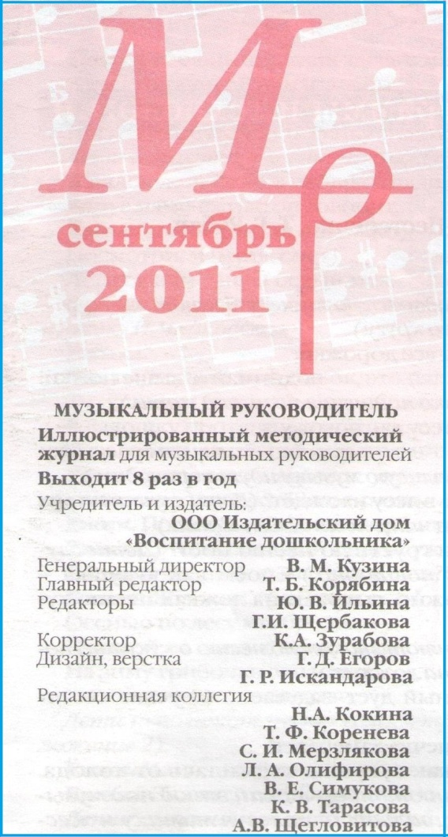

2.Попова А. Праздник семьи в народном стиле
http://www.maam.ru/detskijsad/-prazdnik-semi-v-narodnom-stile.html

